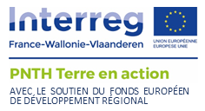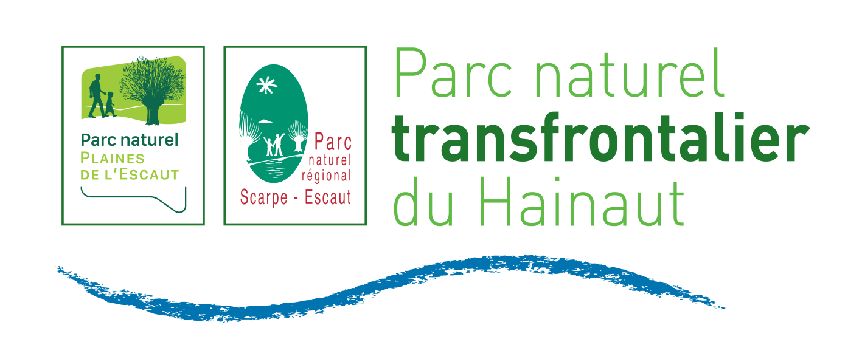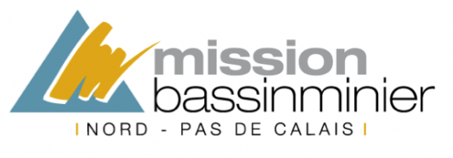
Ce document est ouvert en écriture à tous. Pour y faire des ajouts, il suffit d’écrire !
Pas besoin de sauver, c’est automatique. En cas de pépin, pas de souci, on peut toujours revenir à la version antérieure.
Il est aussi possible de commenter une partie du doc en sélectionnant le texte et en cliquant sur la petite bulle qui apparaît à droite.
L’idéal est de nommer sa contribution pour qu’on sache qui l’a faite.

Organisation d’un évènement multisports en 2018
1ère rencontre
Le 18 octobre 2017 à Amaury (Hergnies)

PRÉSENTS :
Mario Lecci, coordination des équipements du Parc Scarpe Escaut (dont centre Amaury).
Edith Depecker, association Jeux tu Ils : recréer du lien autour du jeux de société (Hergnies et Brillon)
Agnès Fleury, association Hainaut Naturellement (promotion des éco gestes dans la vie quotidienne) + jardin de la biodiversité (2ha à St Amand) + vannerie
Jean François Ghem, asbl MADRES (Bernissart), organisation d'événements ludo-sportifs
Yves Georges, guide nature, ville de Condé sur l’Escaut
Céline Legrand, médiatrice du patrimoine à la médiathèque de Condé, expérience d'un grand jeu de l'oie (carte bâche sur les fortifications de Condé), géocaching sur les fortifications.
Agnès Lavergne, pôle Mobilisation Ecocitoyenne, Parc Scarpe Escaut
Astrid Dutrieu, chargée du projet Terre en Action pour le Parc Naturel Transfrontalier du Hainaut
Gilles Briand, chargé d’études Mission Bassin Minier

EXCUSÉS :
Cécile Masson, association Couleurs de Vie, St Amand
Bernard Lannoy, Association Bruilloise Mémoire et Patrimoine
Pierre Deprez, Sauvegarde et environnement du Péruwelzis
Guy Jouret, Rucher école, Roucourt
Monique Gosselin, Association Mémoire Hergnisienne
Lefebvre Alain , crêtes à cayaux et carnet de croquis

PROCHAINE RÉUNION :
21 novembre 2017, 18h00

DATE ET LIEU DE L’ÉVÉNEMENT :
Dimanche 1 juillet 2018
Travailler en trèfle autour d'Amaury
Objectif : 600 personnes touchées (attention à ne pas mettre la biodiversité du site en danger par une fréquentation trop importante)

Une 2e édition sera programmée en 2020.

THÉMATIQUES :
ð Imaginer un fil rouge qui guide l'ensemble de l'épreuve.

- Jouer sur la notion de frontière, passage clandestin, contrebande (titre de l’évènement accrocheur 😉 ) Jouer sur les histoires, les souvenirs.
- Frontière=écotone => lieu de richesses
- La mine et les loisirs miniers
- Cycle de l'eau, ouvrages hydrauliques, Chemin de halage et canal
- Les Grandes voies romaines (Brunehaut)

LES SITES À RETENIR :
Terril Sabatier (Raismes)
Site de Chabaud Latour (Condé)
Val de Verne (Péruwelz)
Vivier de Rodignies (Flines lez Mortagne – pour la 2e édition)
Boulon (Vieux Condé)
Forêt de Stambruges (grande clairière, dépaysant, carrière de sable)
Château de Beloeil et son parc
Sablière de la Grande Bruyère à Blaton ("crêtes à cayaux")
Bois de Bonsecours (maison du Parc Escale forestière)
Bernissart (Iguanodon + terril privé)
Fresnes sur Escaut (Découverte du charbon, pompe à feu)
Etang d’Amaury
Pont Bleu et Eglise penchée (Croncq Clocher) à Pommeroeul
Brasseries : Djol (Basècles), Authentique (Blaton)…
Fromager : Jacky Cange (Stambruges)
Maulde (pour la deuxième édition)

QUELQUES IDÉES D’ANIMATIONS :
Les Hérons : Il y a sur Condé et Harchies une importante diversité de hérons. Une île regroupe 7 espèces de hérons (Hensies). Mais intouchable sur place! Peut-être un support pour un jeu des 7 familles ?
Les sternes Pierregarin (30 couples nicheurs) de Condé commencent à migrer vers Harchies.
Parcours à pieds nus : sensations, émotions, lien social dans la difficulté, parler des plantes sauvages et de leurs propriétés médicinales.
Grimp Arbres
Accrobranche à Raismes
Tyrolienne sur l’Escaut
Crossage : golf de rue entre bars en ville.
Bourle carrolaise (Antoing) => pour la deuxième édition
Parcours minier (Amaury, Fresnes, Condé, Vieux Condé, Bernissart, Hensies, Harchies)
Lecture de paysage
Perche couverte Harchies (loisirs des mineurs)
Jardins et éco-jardins
Sculpture sur pierre de sable
Danse traditionnelle à Basècles
Gestion des milieux naturels (parcours par les habitants sur le site d'Amaury) : faire un parcours spécifique
En projet à surveiller : ouverture du canal du Jard à la navigation (Valenciennes Métropole/Ville de Condé)
Sortie « Sketchers » (carnet de croquis + aquarelle) sur la Grande Bruyère et canaux à Blaton

RESSOURCES :
Natagora : nature pour tous
ADEPSE : association sportive côté belge (des moniteurs en renfort et des bateaux)
Quid avec le Boulon ?
Travail déjà engagé par Condé, deux brochures éditées, sur démarches de valorisation touristique
Carnet frontière du PNTH, travail autour du théâtre de rue sur la notion de frontière, contes (fêtes du PNTH)

MATÉRIEL DISPO :
Paddle, kayak, Catamaran, ludique, 100 vélos (Condé/Amaury)
Condé : 100 vélos
Spéléobox
POD (petites maisons en bois)
Le Parc a 4 joëlettes. L’asbl Madres sait en trouver d’autres. On peut imaginer une dizaine (réfléchir à leur disposition : certains points des différents parcours rendus accessibles ou 1 seul parcours entier accessible)
Amaury dispose de deux Access (bateau accessible aux personnes handicapées) mais à voile
Utiliser le tram ?

PROCHAINES ÉTAPES :
Cartographier les lieux cités (Gilles)
Se réunir à nouveau avec les autres acteurs intéressés

